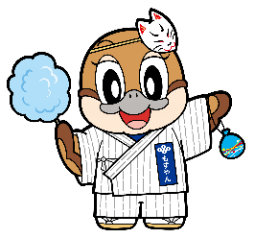

**令和６年度　第４回**

**大阪府東京事務所 メールマガジン**

**大阪府東京事務所メールマガジン読者のみなさま**

８月も猛烈な暑さが続いていますが、いかがお過ごしでしょうか。

夏の風物詩である「蝉の鳴き声」も元気があっていいですが、そろそろ秋の虫の声が恋しい今日この頃です。

さて、メルマガ第４号では、「大阪880万人訓練」と「大阪府職員採用試験（社会人等）」についてお知らせします。

**★令和６年度大阪880万人訓練について**

9月3日(火曜日)、大阪府域において「第13回大阪880万人訓練」が実施されます。

この訓練は、エリアメール/緊急速報メールを活用して災害発生情報や避難情報を発信することで、情報を入手した府民の方がいち早く適切な避難行動をとることができるようになることを目的としたものです。

一人一人ができる範囲で自分の命を守る「自助」の行動を実践するだけでなく、協力の必要性を再認識する「共助」についても考え、府民全体で防災に対する意識向上のきっかけになればと考えています。

今月8日（木曜日）には宮崎県日向灘、9日（金曜日）と15日（木曜日）には神奈川県西部、19日（月曜日）には茨城県北部を震源とする地震が発生しています。

東京に在住・在勤の皆様にもぜひこの機会に、防災に対する日頃の備えや災害から身を守る行動の大切さを確認していただき、それらを実践していただく機会となれば幸いです。

※東京では大阪での訓練のようにエリアメール/緊急速報メールは送信されません。

▽詳しくはこちら▽

<https://www.pref.osaka.lg.jp/o020090/shobobosai/880kunren/reiwa6nen.html>

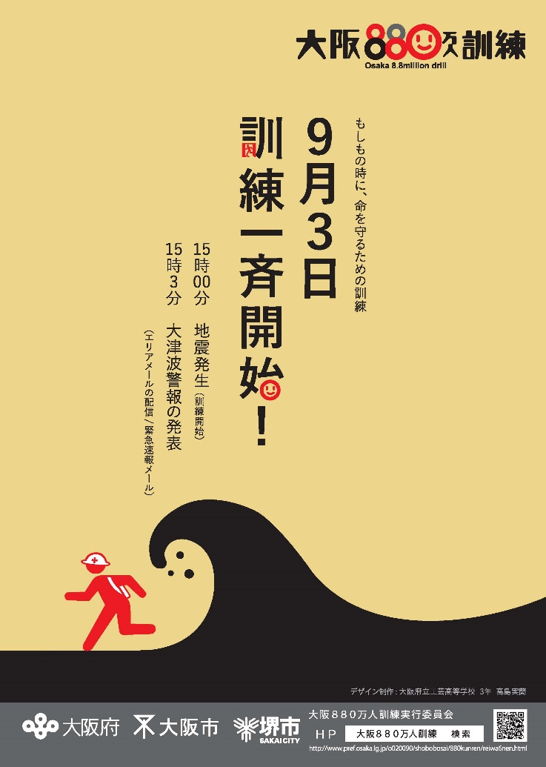

**★令和6年度大阪府職員採用試験(社会人等)及び採用セミナーの実施について**

大阪府人事委員会では、大阪府職員採用試験（社会人等）の申込み受付中です。

大阪府の仕事にご関心のある方に、ぜひご案内ください！

○受験申込み受付期間

　令和6年８月30日（金曜日）午後1時まで

○試験職種、受験資格（年齢）

　行政職：令和7年３月31日現在、26歳から34歳の人

　技術職（土木・建築・機械・電気）：令和7年３月31日現在、30歳から49歳の人

　技術職（農業工学）：令和7年３月31日現在、30歳から34歳の人

また、本採用試験の受験をお考えの方を対象に、「大阪府職員採用セミナー（社会人等）」を実施します。本セミナーでは民間企業から転職して大阪府に入庁した職員が、転職のきっかけや採用試験受験時の勉強方法、そして現在携わっている業務とそのやりがいなどについてお伝えします。動画配信により実施しますので、パソコンやスマートフォンでお好きな時間にご視聴いただけます（※）。

ぜひご覧ください！

※公開期限は令和6年9月30日（月曜日）までです。

▽詳しくはこちら▽

<https://www.pref.osaka.lg.jp/hodo/fumin/o210010/prs_50852.html>

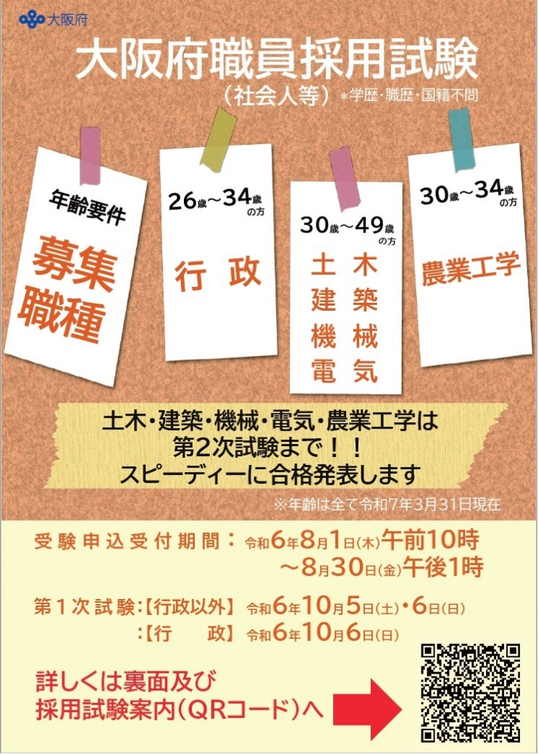

【発行元】

　大阪府東京事務所

[tokyojimusho@sbox.pref.osaka.lg.jp](mailto:tokyojimusho@sbox.pref.osaka.lg.jp)

　〒102-0093

　東京都千代田区平河町2丁目6-3　都道府県会館７F

　TEL：03-5212-9118

　FAX：03-5212-9119